**1. Funcționalități de bază și suplimentare**

**Funcționalități de bază:**

* Gestionarea clienților:

Afișarea listei de clienți.

Adăugarea unui client nou cu validare a numărului de telefon.

Modificarea informațiilor unui client existent.

Ștergerea unui client după ID.

* Gestionarea angajaților:

Afișarea listei de angajați.

Adăugarea unui angajat nou.

Modificarea informațiilor unui angajat existent.

Ștergerea unui angajat.

* Autentificarea utilizatorilor:

Validarea parolei conform unor criterii stricte.

Afișarea unui mesaj de eroare în caz de autentificare eșuată.

**Funcționalități suplimentare:**

Interfață grafică modernă, compatibilă cu dispozitivele mobile.

Validări suplimentare pentru parole și câmpuri de intrare.

Generarea automată a unui mesaj de confirmare pentru acțiunile nereușite.

Posibilitatea de cautare a unui client pe baza numelui sau.

Descrierea claselor, metodelor și atributelor

**Clase și metode principale:**

1. **ClientController**

getAllClients - returnează o listă de clienți pentru afișare în interfața grafică.

addClient - adaugă un client nou.

updateClient - actualizează informațiile unui client.

deleteClient - șterge un client pe baza ID-ului.

1. **ClientService**

addClient - adaugă un client nou, cu validare pentru numărul de telefon.

findAll - returnează toți clienții din baza de date.

deleteClientById - șterge un client pe baza ID-ului.

updateClient - actualizează un client existent.

1. **AngajatController**

getAllAngajati - returnează o listă de angajați pentru afișare în interfață.

createAngajat - adaugă un angajat nou.

updateAngajat - actualizează informațiile unui angajat.

deleteAngajat - șterge un angajat pe baza ID-ului.

**4.ClientService**

* addClient - adaugă un client nou, cu validare pentru numărul de telefon,a numelui si prenumelui
* findAll - returnează toți clienții din baza de date.
* deleteClientById - șterge un client pe baza ID-ului.
* updateClient - actualizează un client existent
* fyndbyname- cauta clientul in baza de date dupa nume

**5.LoginService**

authenticate - autentifică utilizatorii.

validatePassword - validează parolele pe baza unor reguli stricte.

**6.Entități:**

**Client**

* + - Atribute: id, nume, prenume, email, telefon.

**Angajat**

* + - Atribute: id, nume, prenume, functie, salariu.

**Elemente funcționale din interfața grafică**

* **Pagina de gestionare a clienților**:

Listă de clienți afișată într-un tabel HTML.

Butoane pentru adăugare, modificare și ștergere.

Buton pentru gasirea clientilor.

* **Pagina de gestionare a angajaților**:

Listă de angajați afișată într-un tabel cu opțiuni de editare și ștergere.

Formular pentru adăugarea unui angajat nou.

* **Pagina de autentificare**:

Formular cu două câmpuri: utilizator și parolă.

Afișarea mesajelor de eroare pentru autentificare eșuată.

Aspecte privind testarea aplicatie

Am testat urmatoarele aspecte:

In cazul in care un paramtru nu respecta conditia de a avea caractere:

Un alt test ar fi reprezentat de prezenta gresita a aaltor caractere in nume sau prenume:

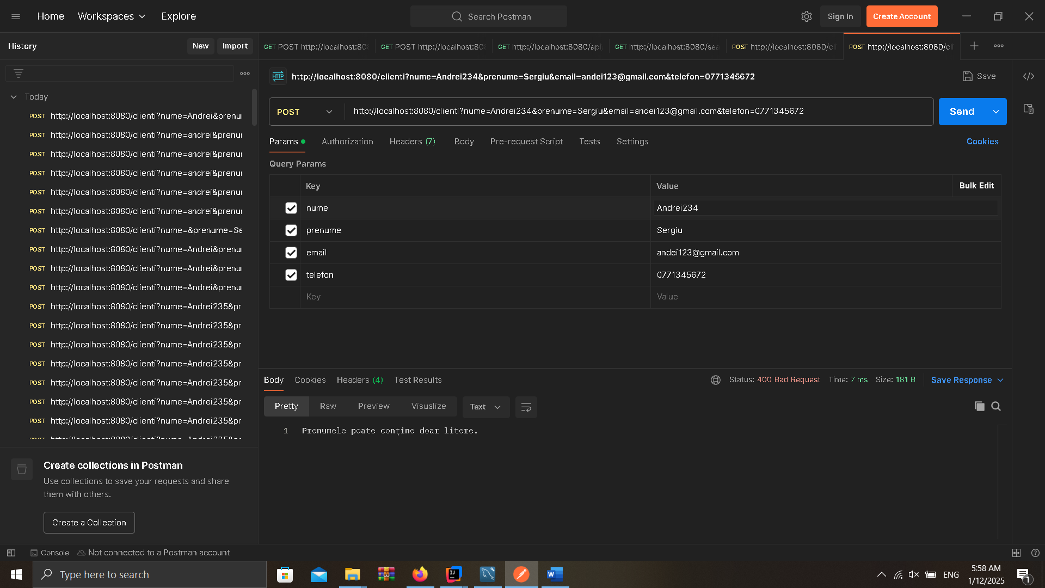

Astfel daca toate campurile sunt corecte se observa posibilitatea de a adauga clienti:

Functionalitatea de a sterge clientul cu id-ul 1:

Am verificat aceasta actiune in formatul JSON:

Parametrii prin care se face autentificare:

Daca acestia sunt corecti este accesata pagina

De asemenea am mai testat functionalitatea de a cauta clienti:

**5 idei despre cum poate fi imbunatatita aplicatia:**

-implementarea unui chat bot pentru o interactiune mai buna

-Funcționalități Suplimentare pentru Management,prin o baza cu mai multe functionalitati putem avea o aplicatie mai calitativa

-Adaugă notificări prin e-mail sau SMS pentru clienți și angajați

-Adaugă teste automate pentru validarea funcționalităților existente

-Optimizează baza de date prin crearea de indici pentru interogări mai rapide.